**Linux下安装JDK教程**

# 1 安装包下载

下载jdk8

<http://www.oracle.com/technetwork/java/javase/downloads/jdk8-downloads-2133151.html>

# 2 上传安装包

使用工具或命令将下载后的安装包上传到服务器上。

## 工具

xftp secureFXP FileZilla等文件上传工具

以secureFXP为示例：

### 1 运行上传软件

运行绿色版SecureFXPProtable.exe

### 2 创建连接

选择快速链接 - 输入主机名 - 输入用户名 - 链接

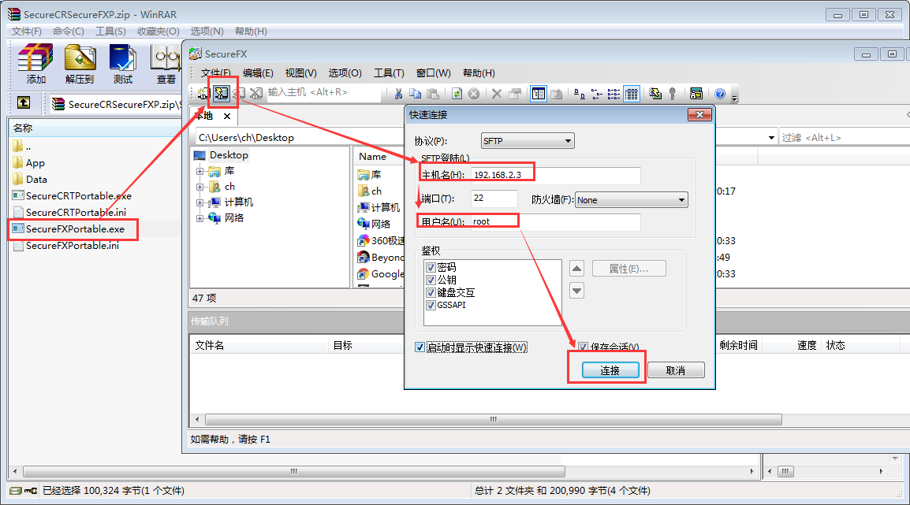

输入用户密码 – 确认

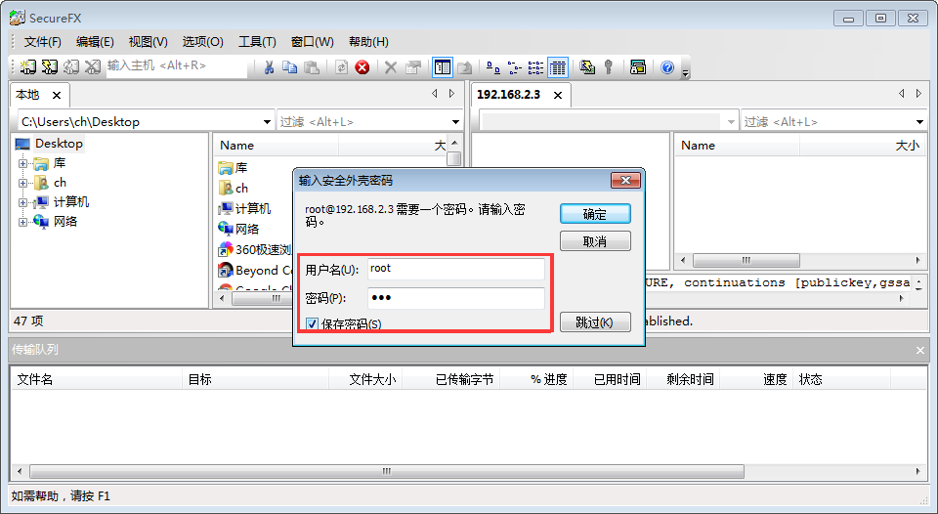

### 3 选择输入输出路径

选择安装包所在的本地目录，选择将要上传到的目录

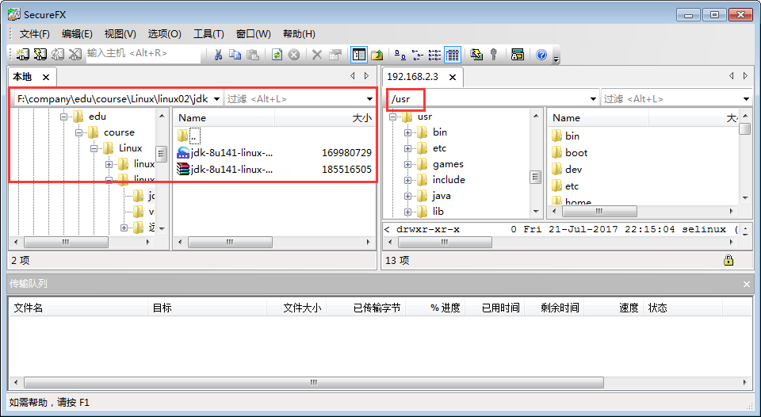

### 4 上传文件

选中文件，右键-上传

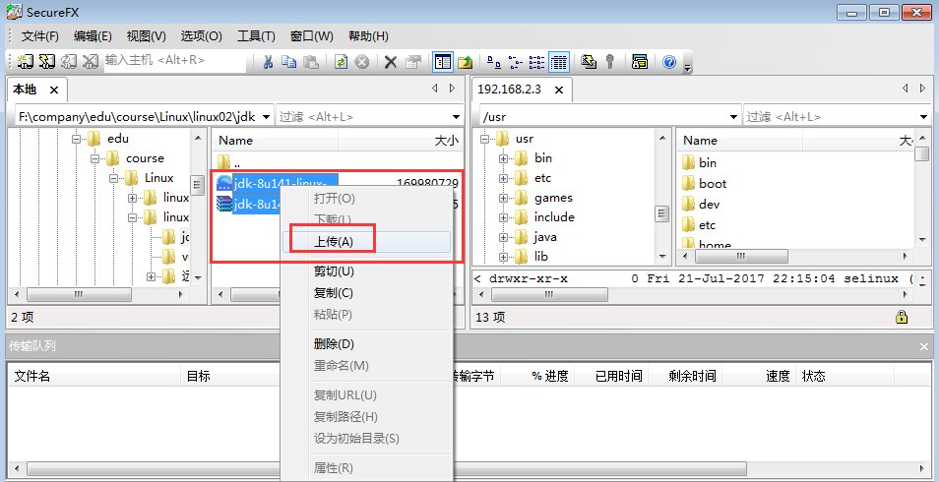

选择二进制形式

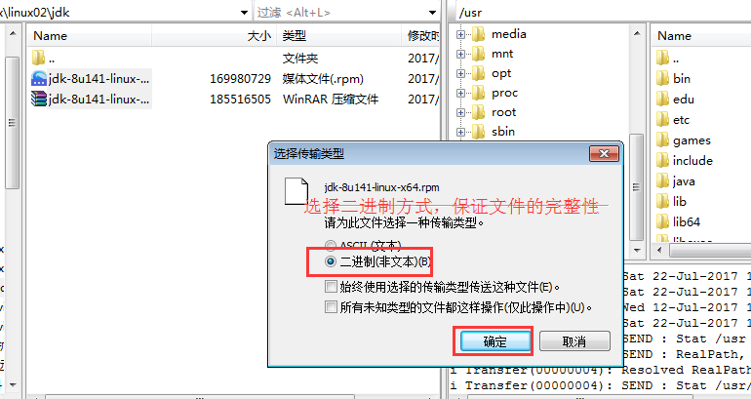

上传：

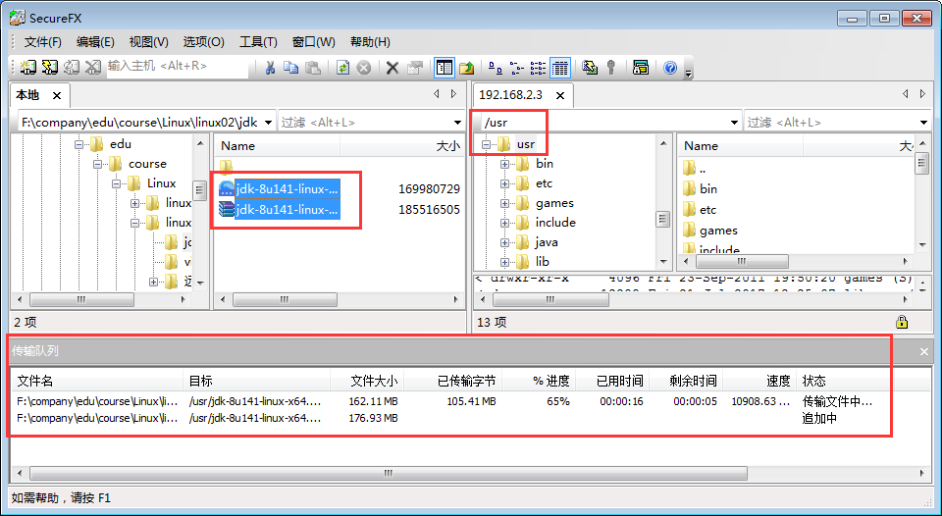

## 命令

本教程使用命令形式，命令为lrzsz。

### 1 安装命令

使用root用户

 yum -y install lrzsz



### 2 安装成功界面

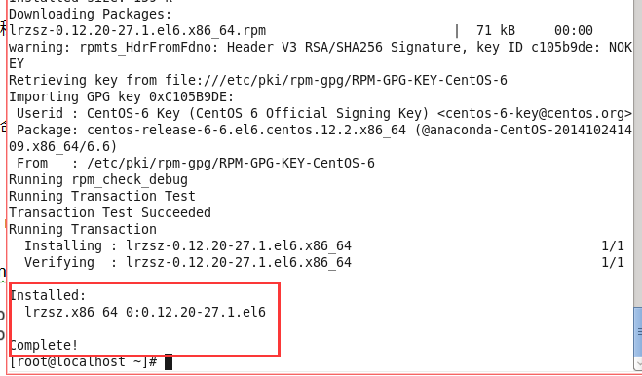

### 3 执行命令上传

切换到/usr/local/目录下：

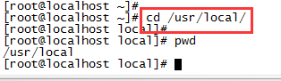

使用命令 rz –y 上传jkd安装文件

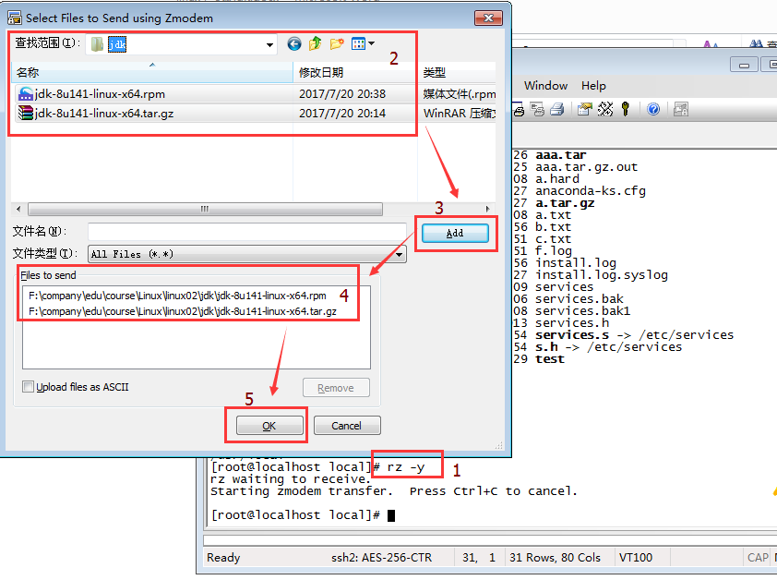

### 4 上传完成

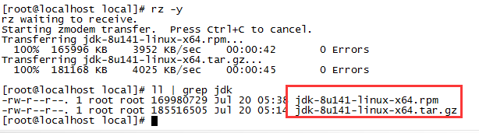

## sftp

在secure 窗口下，按住alt + p 进入sftp模式

直接把文件拉到sftp窗口下，即可完成文件的上传。相当于使用put –r 文件名

下载直接使用 get 文件名 默认是在当前目录下

下载后的文件，在C:\Users\**User_NAME**\Documents

# 3 安装方式一

**使用tar.gz包**

## 1 解压

解压jdk.tar.gz到当前目录/user/local/



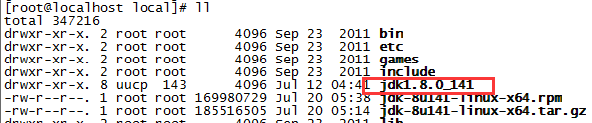

## 2 创建软连接

为jdk创建链接文件

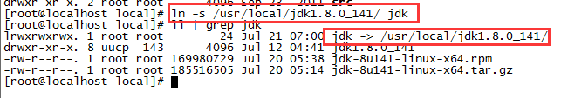

## 3 配置环境变量前测试

未配置环境变量，查看java版本

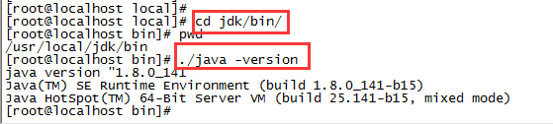

## 4 配置环境变量

修改系统环境变量：



添加如下两行记录：

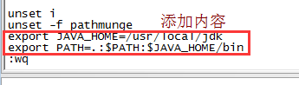

：wq 保存退出

## 5 执行source，让配置生效

执行source命令，让配置文件修改生效。测试

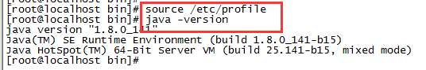

## 6 测试

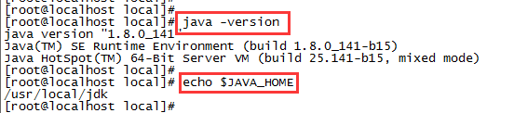至此，jdk安装完成。

**注意：推荐使用该方法安装。**

# 4 安装方式二

使用rpm程序包安装

## 1 执行安装命令

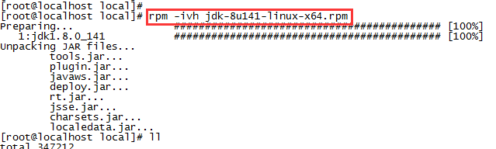

## 2 查看安装后目录

使用rpm包安装，jdk默认安装到/usr/jdk/目录下

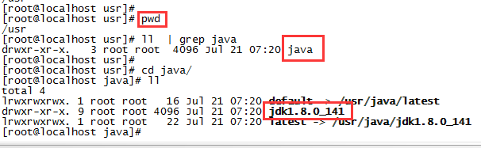

## 3 创建软连接

创建软连接到/usr/local/jdk目录

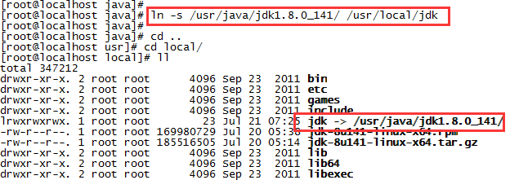

## 4 修改环境变量前测试

安装后有java环境，但没有JAVA_HOME

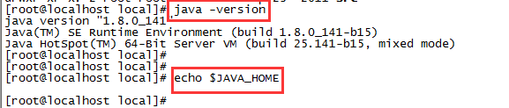

## 5 配置环境变量

修改系统环境变量：



添加如下两行记录：



：wq 保存退出

## 6 执行source，让配置生效

执行source命令（.命令同source命令），让配置文件修改生效。测试

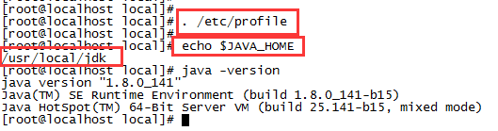

## 6 测试

至此，jdk安装完成。